




ВТОРОЕ ИНФОРМАЦИОННОЕ ПИСЬМО

__________________________________________________________________

МЕЖДУНАРОДНАЯ КОНФЕРЕНЦИЯ

РАЗНООБРАЗИЕ ПОЧВ И БИОТЫ
СЕВЕРНОЙ И ЦЕНТРАЛЬНОЙ АЗИИ

посвященная 45-летию
Института общей и экспериментальной биологии
Сибирского отделения
Российской академии наук

г. Улан-Удэ, Россия,
16–19 июня 2026 г.

Дорогие коллеги!

Оргкомитет выражает благодарность всем
зарегистрировавшимся участникам конференции!

Информация о конференции размещена на сайте Института общей и экспериментальной биологии СО РАН http://www.igeb.ru, Telegram-канал: https://t.me/igebconf, группа в MAX: igeb.diversity2026 https://max.ru/join/Mn9shJEWnvO0RfQDznn0E0yDNeDEqK8WQxwV_IuIg3k

Место проведения:
Конференция пройдет в г. Улан-Удэ по адресу ул. Сахьяновой, 6.

Организаторы конференции:
Институт общей и экспериментальной биологии Сибирского отделения Российской академии наук (ИОЭБ СО РАН),
Сибирское отделение Российской академии наук (СО РАН).

Организационный комитет:
Председатель:
Убугунов Леонид Лазаревич, д.б.н., проф., советник директора
Заместители председателя:
Бадмаев Нимажап Баяржапович, д.б.н., и.о. директора
Хобракова Лариса Цыренжаповна, д.б.н.
Члены оргкомитета:
Аненхонов Олег Арнольдович, д.б.н.; Бархутова Дарима Дондоковна, к.б.н.; Балсанова Лариса Даниловна, к.б.н.; Борисова Наталья Геннадьевна, к.б.н.; Козырева Людмила Павловна, к.б.н.; Лаврентьева Ирина Николаевна, к.б.н.; Павлов Игорь Артурович, к.фарм.н.; Санданов Денис Викторович, к.б.н.; Оленников Даниил Николаевич, д.фарм.н.; Хобракова Валентина Бимбаевна, д.б.н.
Ученые секретари:
Вишнякова Оксана Викторовна, к.б.н.; Гаранкина Валентина Петровна, к.б.н.; Цыренова Дулма Доржиевна, к.б.н.; Намсрайн Санжи Ганбаатарович, м.н.с.

Программный комитет:
Аметов Якуб Идрисович – д.б.н., проф., Каракалпакский государственный университет имени Бердаха, Нукус, Узбекистан
Банаев Евгений Викторович – д.б.н., Центральный сибирский ботанический сад СО РАН, Новосибирск, Россия
Власов Валентин Викторович – академик РАН, проф., Институт химической биологии и фундаментальной медицины СО РАН, Новосибирск, Россия
Гантулга Даваахуу (Gantulga Davaakhuu) – PhD, проф., Институт биологии Монгольской академии наук, Улан-Батор, Монголия
Гармаев Ендон Жамьянович – академик РАН, Байкальский институт природопользования СО РАН, Улан-Удэ, Россия
Горленко Владимир Михайлович – д.б.н., проф., ФИЦ Биотехнологии РАН, Институт микробиологии им. С. Н. Виноградского, Москва, Россия
Дегерменджи Андрей Георгиевич – академик РАН, ФИЦ «Красноярский научный центр СО РАН», Институт биофизики, Красноярск, Россия
Джин Йонг Жанг (Jin Yong Zhang) – PhD, проф., Сельскохозяйственный университет, Циндао, Китай
Доржиев Цыдыпжап Заятуевич – д.б.н., проф., Бурятский государственный университет имени Доржи Банзарова, Улан-Удэ, Россия
Жихенг Ванг (Zhiheng Wang) – PhD, проф., Пекинский университет, Китай
Карначук Ольга Викторовна – д.б.н., проф., Национальный исследовательский Томский государственный университет, Томск, Россия
Красильников Павел Владимирович – чл.-корр. РАН, Московский государственный университет имени М. В. Ломоносова, Москва, Россия
Макеев Александр Олегович – д.б.н., проф., Московский государственный университет имени М. В. Ломоносова, Москва, Россия
Максимова Наталья Витальевна – к.г.-м. н., начальник УОНИ СО РАН, Новосибирск, Россия
Мирзарахметова Дилбар Тохтамуратовна – д.т.н., проф., Ташкентский международный университет Кимё, Ташкент, Узбекистан
Михеев Игорь Евгеньевич – к.г.н., Институт природных ресурсов, экологии и криологии СО РАН, Чита, Россия
Намсараев Зоригто Баирович – к.б.н., Курчатовский институт, Москва, Россия
Николаев Сергей Матвеевич – д.м.н., проф., Институт общей и экспериментальной биологии СО РАН, Улан-Удэ, Россия
Ядонг Женг (Yadong Zheng) – PhD, проф., Чжэцзянский университет, Хангжоу, Китай

Важные даты:
Прием заявок на участие в конференции – до 16 марта 2026 г.
Прием материалов конференции – до 15 мая 2026 г.
Прием оргвзноса и заявок на экскурсии – до 15 мая 2026 г.

Заявки на участие и тезисы принимаются по ссылкам:
 | - с использованием QR кода (наведите камеру на штрих-код)  - https://docs.google.com/forms/d/e/1FAIpQLScIfqiV5TsrNyYI039kqcU3gUH7PdaoPWQBnz-UDBJKuVuZNw/viewform – прямая ссылка
Рабочие языки:
Русский, английский

Рабочий календарь конференции:
15 июня, понедельник | Регистрация. Экскурсия: короткий тур по забайкальской лесостепи и знакомство с бурятской культурой в Этнокомплексе «Асагад. Степной кочевник».
16 июня, вторник | Регистрация. Открытие конференции. Пленарные доклады, работа секций, симпозиума. Выставка ИОЭБ СО РАН. Экскурсия в Центр восточных рукописей и ксилографов ИМБТ СО РАН. Фуршет.
17 июня, среда | Работа секций, симпозиума. Постерная сессия. Экскурсия по историческому центру г. Улан-Удэ.
18 июня, четверг | Работа секций, симпозиума. Круглый стол. Товарищеский ужин.
19 июня, пятница | Однодневная экскурсия на озеро Байкал с посещением термального источника в курортном поселке Горячинск.
Программа конференции включает пленарные и секционные устные доклады, а также постерную сессию по следующим научным направлениям:
- Таксономическое, филогенетическое и функциональное биоразнообразие экосистем.
- Разнообразие, генезис, география и биопродуктивность почв.
- Разнообразие сообществ и экосистем, их структура и эколого-географические закономерности.
- Функционирование экосистем и их компонентов в условиях глобальных изменений климата и других антропогенных воздействий.
- Охрана и использование природных ресурсов.
- Потенциал биологических ресурсов для медицины.

В рамках конференции состоятся:
- Симпозиум «Экология и геохимическая деятельность микроорганизмов экстремальных местообитаний».
- Круглый стол «Прикладная биология в современных условиях: научные и организационные проблемы и пути их решения».

Представление докладов
Продолжительность пленарного доклада 20 минут, секционного – 10 минут, включая время для ответов на вопросы. Материалы для представления должны быть подготовлены в Power Point и записаны на USB носителе.
Постерные доклады будут размещены в течение всей конференции. Рекомендуемый размер постера для стендовой сессии А0 (841 мм×1189 мм в вертикальной ориентации).

Правила оформления тезисов докладов
Тезисы докладов конференции будут изданы в сборнике с ISBN и включены в национальную библиографическую базу данных научного цитирования РИНЦ.

Тезисы можно отправить на E-mail: igeb.diversity2026@gmail.com либо прикрепить через Google-платформу при подаче заявки на участие в конференции https://docs.google.com/forms/d/e/1FAIpQLScIfqiV5TsrNyYI039kqcU3gUH7PdaoPWQBnz-UDBJKuVuZNw/viewform

Тезисы на русском или английском языке присылаются в подготовленном для печати виде вложенным файлом формата *.doc или *.docx. Название вложенного файла с тезисами должно соответствовать фамилии первого автора. Объем тезисов не более 1 страницы формата А4, без рисунков, таблиц и списка литературы. Текст набирается в редакторе Microsoft Word шрифтом Times New Roman Cyr, 12, межстрочный интервал одинарный, выравнивание по ширине. Абзацный отступ 1 см. Поля: верхнее и нижнее – 2 см, левое – 2,5 см, правое – 1 см; центровка заголовков и абзацы в тексте выполняются при помощи средств Word, страницы не проставляются, перенос слов не допускается.
Название тезисов доклада – шрифт Times New Roman Cyr, Bold, Center, 12.
Инициалы и фамилия автора(ов) – шрифт Times New Roman Cyr, Norm, Center, 12.
Между инициалами и фамилией проставляется пробел. Фамилия представляющего
доклад автора подчеркивается. Название организации, город и страна в которой
находится организация, электронный адрес первого автора – шрифт Times New
Roman Cyr, Italic, Center, 12. Ссылки на номера грантов и проектов, в рамках которых выполнена работа, а также благодарности указываются после текста тезисов (Times New Roman Cyr, 10, выделяются курсивом).

Образец оформления тезисов

НАЗВАНИЕ ДОКЛАДА
А.Б. Иванов¹, Б.А. Петров²
¹Институт общей и экспериментальной биологии СО РАН, Улан-Удэ, Россия, ivanov@mail.ru
²Геологический институт им. Н. Л. Добрецова СО РАН, Улан-Удэ, Россия
Текст Текст Текст Текст Текст Текст Текст Текст Текст Текст Текст Текст Текст Текст Текст Текст Текст Текст Текст Текст Текст Текст Текст Текст Текст Текст Текст Текст Текст Текст Текст Текст Текст Текст Текст Текст Текст Текст Текст Текст Текст Текст Текст Текст Текст Текст.

Благодарности

Доклады, отмеченные Программным комитетом, будут рекомендованы к публикации в журналах «Природа Внутренней Азии. Nature of Inner Asia», 2026, №3(36) и «Сибирский экологический журнал», 2027, №1, Спецвыпуск.

Организационный взнос
Организационный взнос для участника конференции (16–19 июня) составляет 5000 руб.; для студентов, магистрантов и аспирантов – 3500 руб. В оргвзнос включены пакет участника, проведение кофе-брейков, фуршет. Публикация тезисов без участия в работе конференции бесплатна. Участие в экскурсиях и товарищеском ужине оплачивается отдельно при регистрации.

Для участников, желающих получить отчетные документы (договор и акт выполненных работ), денежные средства необходимо перечислить по указанным реквизитам:

Федеральное государственное бюджетное учреждение науки
Институт общей и экспериментальной биологии Сибирского Отделения Российской академии наук.

ИНН ИОЭБ СО РАН 0323039326;
КПП ИОЭБ СО РАН 032301001.
УФК по Республике Бурятия (ИОЭБ СО РАН л/сч 20026Ч09780) (примечание: в номере лицевого счета после цифры "6" буква "Ч").
Кор/сч нет
Р/сч 03214643000000010200
БИК 018142016
Банк: ОКЦ № 7 СибГУ БАНКА РОССИИ // УФК по Республике Бурятия г. Улан-Удэ
Юридический и фактический адрес: 670047, г. Улан-Удэ, ул. Сахьяновой, 6

Назначение платежа: Оргвзнос за участие в международной конференции «Разнообразие почв и биоты Северной и Центральной Азии».

Экскурсии
- Экскурсия 15 июня: короткий научный тур по забайкальской лесостепи и посещение Этнокомплекса «Асагад. Степной кочевник» в 50 км от г. Улан-Удэ. Стоимость экскурсии Этнокомплекса составляет от 3300 до 3700 руб. на человека в зависимости от количества участников. В стоимость экскурсии включены транспорт, питание, входные билеты, услуги гида; страховка не включена.
- Экскурсия 16 июня: Центр восточных рукописей и ксилографов Института монголоведения, буддологии и тибетологии СО РАН. Вход свободный.
- Экскурсия 17 июня: по г. Улан-Удэ с посещением буддийского центра Ринпоче Багша. Стоимость от 500 до 600 руб. на человека в зависимости от количества участников. В стоимость экскурсии включены транспорт и услуги гида; страховка не включена.
- Экскурсия 19 июня: однодневный тур на озеро Байкал с посещением термального источника в курортном поселке Горячинск в 180 км от г. Улан-Удэ. Стоимость составляет от 3000 до 4000 руб. на человека в зависимости от количества участников. В стоимость экскурсии включены транспорт, питание, услуги гида; страховка не включена.

Гостиницы.
Просьба к участникам бронировать гостиницы самостоятельно. В центре города Улан-Удэ расположены комфортабельные гостиницы.
- «Байкал Плаза», ул. Ербанова, 12, сайт: baikalplaza.com
Тел.: +7 (800) 222-09-40
- «Бурятия», ул. Коммунистическая, 47а, сайт: buryatiahotel.com
Тел.: +7 (800) 222-09-30, +7 (3012) 58-02-04
- «Мэргэн Батор», ул. Борсоева, 19Б, сайт: mergenbator.ru
Тел.: +7 (3012) 20-00-02,+7 (3012) 20-00-01
- «Сагаан Морин», ул. Гагарина, 25Б, сайт: sagaan-morin.ru
Тел.: +7 (3012) 37-09-49,+7 (3012) 44-40-19,+7 (3012) 44-70-52
- «Орда», ул. Пушкина, 4А, сайт: orda-hotel.ru
Тел.: +7 (3012) 44-08-40,+7 (924) 014-08-40
- «Улан-Удэ Парк Отель», ул. Ранжурова, 11, сайт: hotel-ulan-ude.ru
Тел.: +7 (3012) 58-01-38, +7 (800) 550-82-08
- «Чингисхан», ул. Балтахинова, д. 5, сайт: hotel-chingishan.ru
Тел.: +7(3012) 37-81-66, +7(924) 016-08-80
- «Greenwich», ул. Смолина, д. 65, сайт: greenwich03.ru
Тел.: +7 (3012) 37-95-47, E-mail: hotel@greenwich03.ru
- «Reston Hotel & SPA», ул. Гражданская, 20, сайт: restonhotel.ru
Тел.: +7 (3012) 37-97-77,+7 (924) 395-77-77
В окрестностях Института расположено несколько мини-гостиниц:
- «Белый парус», ул. Солнечная, 16, 1-й этаж.
Телефон: +7 (3012) 43-36-39, в 390 м от института.
- «Верона», ул. Сахьяновой, 21, блок 2, в 680 метрах от института.
Телефон: +7 (3012) 29-77-37.
- «Визит Плюс», ул. Ключевская, 4Б, в 500 м от института.
Телефон: +7 (924) 457-20-77.

Как добраться до Института
От ж/д вокзала на автобусе № 10 до центра города, остановка «Площадь Советов».
От аэропорта на автобусах №№ 10, 55, 77, до остановки «Площадь Советов».
Далее из центра города до института можно доехать трамваями № № 4, 8, маршрутным такси №№ 2, 59, автобусом № 2 до остановки «Научный центр».

Адрес: ИОЭБ СО РАН, ул. Сахьяновой, 6, г. Улан-Удэ, Россия, 670047

Контакты:
Факс: (3012) 43-30-34
E-mail: igeb.diversity2026@gmail.com
Сайт ИОЭБ СО РАН http://igeb.ru
Ссылка на Telegram-канал: https://t.me/igebconf
Ссылка на группу в MAX: igeb.diversity2026 https://max.ru/join/Mn9shJEWnvO0RfQDznn0E0yDNeDEqK8WQxwV_IuIg3k

Контактные телефоны:
8-914-989-32-57 – к.б.н. Цыренова Дулма Доржиевна,
8-999-603-38-03 – к.б.н. Гаранкина Валентина Петровна,
8-3012-43-42-25 – к.б.н. Козырева Людмила Павловна,
8-3012-43-30-34 – к.б.н. Вишнякова Оксана Владимировна.

В программе конференции:
15 июня (понедельник) – научный тур по забайкальской лесостепи в окрестности с. Нарын-Ацагат и знакомство с бурятской культурой в Этнокомплексе «Асагад. Степной кочевник» в 50 км от г. Улан-Удэ (https://stepnoykochevnik.ru).
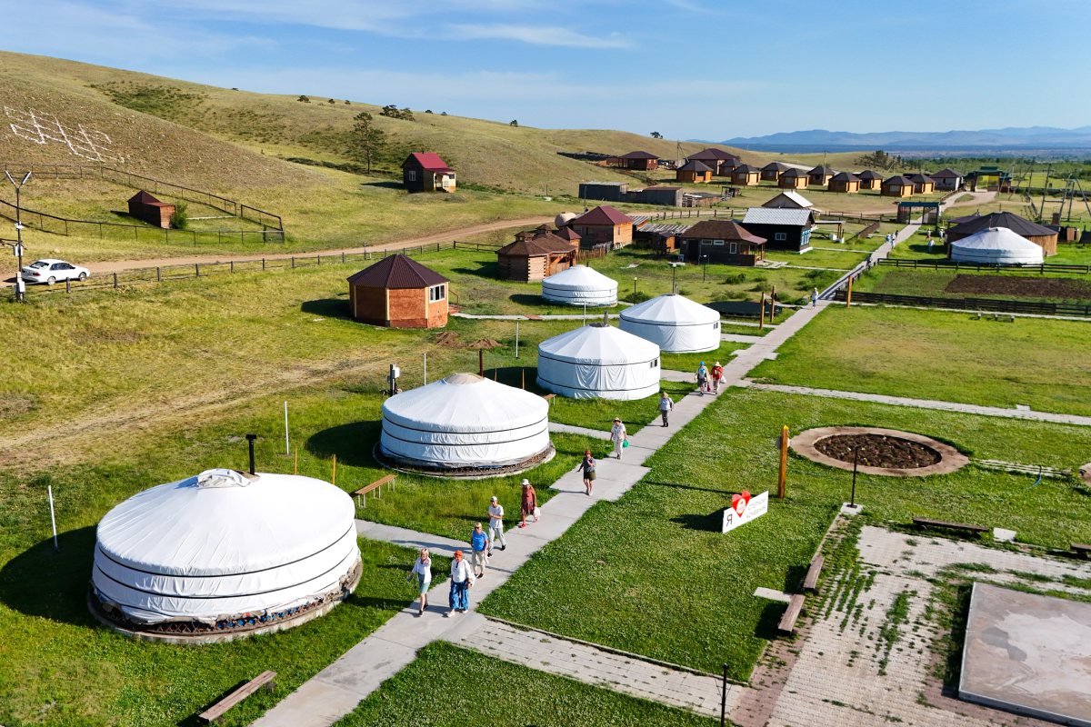

16 июня (вторник) – экскурсия в Центр восточных рукописей и ксилографов Института монголоведения, буддологии и тибетологии СО РАН.
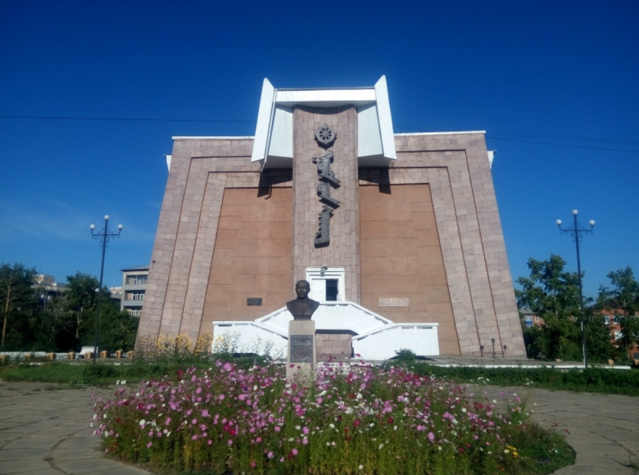

17 июня (среда) – обзорная автобусно-пешеходная экскурсия по историческому центру г. Улан-Удэ с посещением буддийского центра Ринпоче Багша.
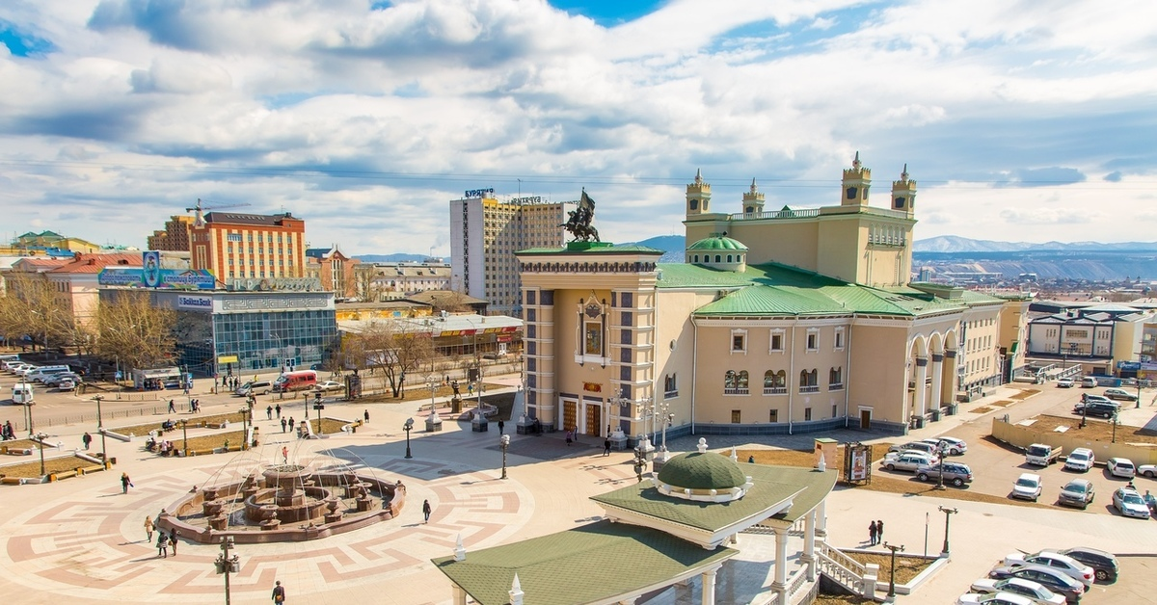

19 июня (пятница) – однодневная экскурсия на озеро Байкал с посещением термального источника в курортном поселке Горячинск в 180 км от г. Улан-Удэ. Желающие остаться на Байкале могут самостоятельно забронировать жилье. В поселке много гостевых домов, небольших отелей, баз отдыха. Информацию можно найти в интернете.
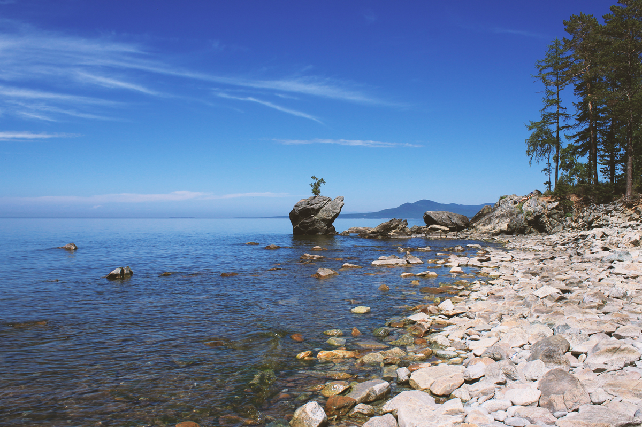

Ждем Вас на конференции!

